Руководство пользователя
по получению государственной услуги
«Выдача свидетельства об аккредитации профессиональной организации бухгалтеров»



Если у Вас есть подтверждающие документы для получения свидетельства об аккредитации профессиональной организации бухгалтеров, тогда Вам необходимо подать заявление юридического лица для получения лицензии и (или) приложения к лицензии электронно через веб-порталы «электронного правительства» www.egov.kz, www.elicense.kz.
Для этого, Вам необходимо воспользоваться государственной услугой «Выдача свидетельства об аккредитации профессиональной организации бухгалтеров».
Услуга оказывается электронным способом, не выходя из дома, Вы можете воспользоваться порталом «Электронного правительства», для этого Вам необходимо:
- Пройти по адресу: www.elicense.kz;
- В правом верхнем углу нажать на кнопку «Войти»;
- Авторизоваться через QR-код, одноразовый пароль, логин/пароль или порталом электронного правительства;
- После авторизации Вам необходимо найти нужную Вам государственную услугу:
Пройти во вкладку «УСЛУГИ/ПО ГОСУДАРСТВЕННЫМ ОРГАНАМ»
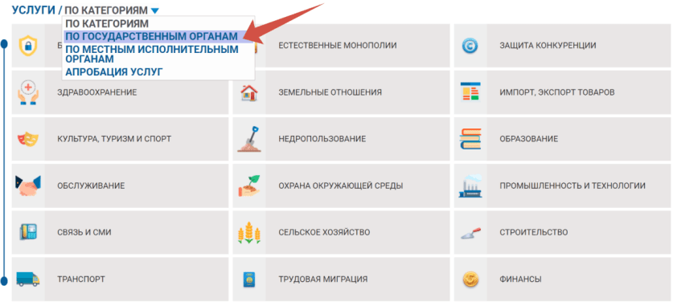
далее нажать на вкладку «Министерство финансов Республики Казахстан»,
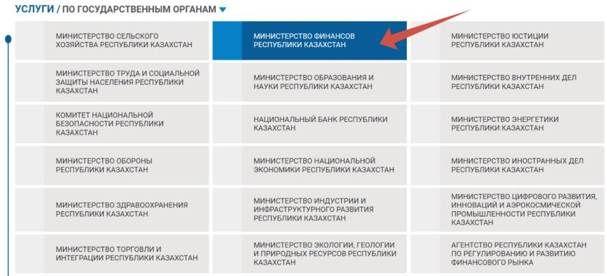
далее «Разрешения»,
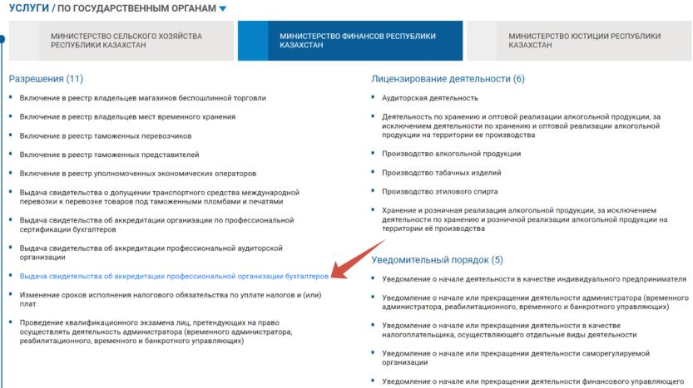
затем в появившемся списке государственных услуг выбрать «Выдача свидетельства об аккредитации профессиональной организации бухгалтеров»;

- После того, как Вы выбрали нужную Вам услугу, необходимо нажать на кнопку «заказать услугу онлайн».
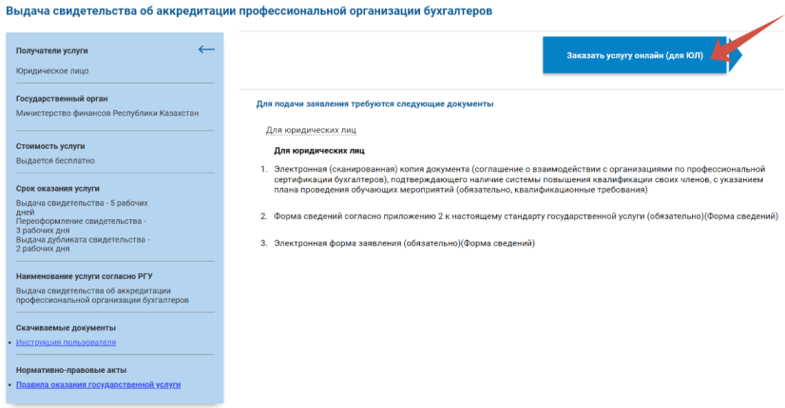

- Выбираете услугодателя - Комитет внутреннего государственного аудита.
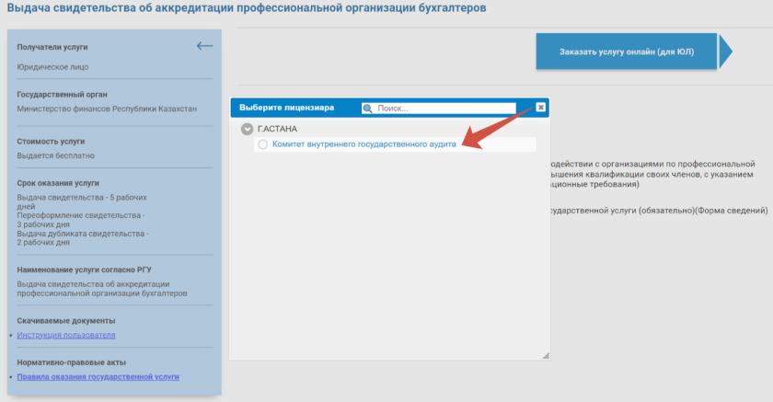
- Перед Вами откроется заявление, где заполняете данные.
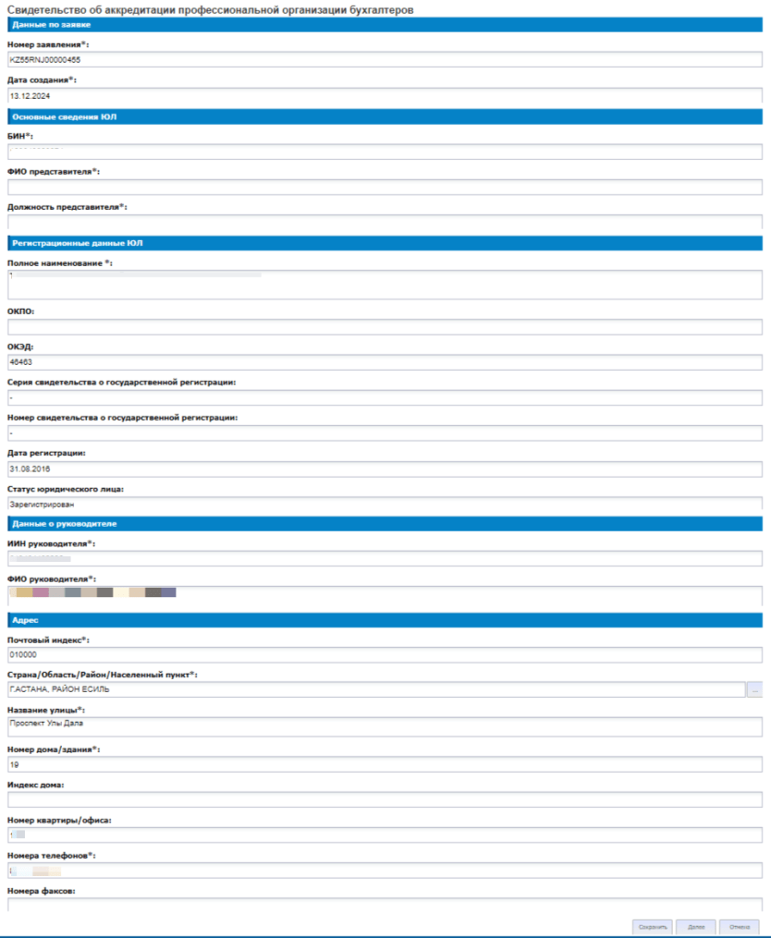

- Далее, в разделе «Утвержденный в соответствии с уставом организации кодекс этики профессиональных бухгалтеров, соответствии международной практике и состав профессиональной организации бухгалтеров», где необходимо заполнить все таблицы,

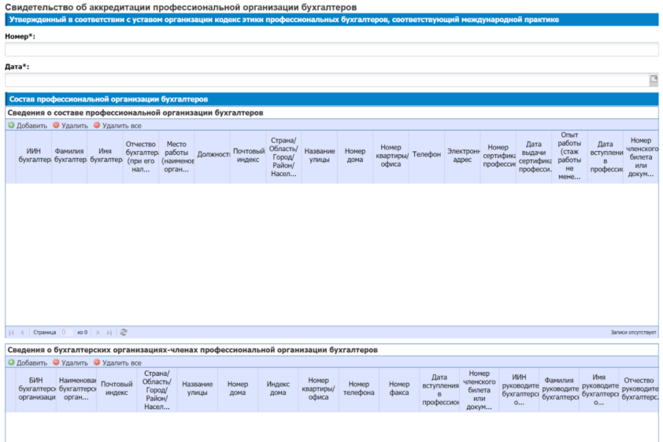

далее, в разделе «Документы, подтверждающие наличие системы повышения квалификации членов профессиональной организации бухгалтеров» где необходимо заполнить,

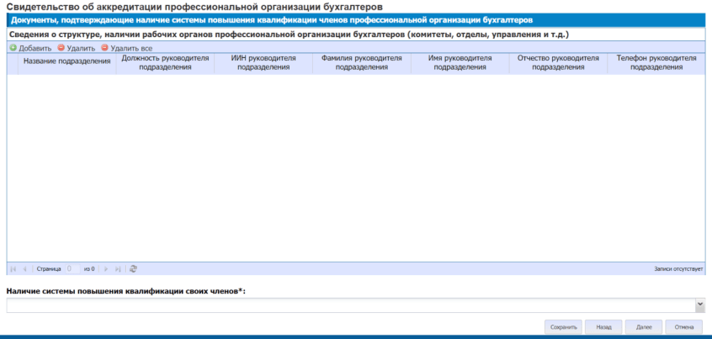

далее, «Прикрепляемые документы» (необходимо заархивировать документы в один файл).
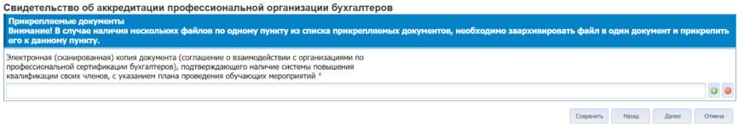

- После того, как Вы заполнили все формы сведений, Вам необходимо нажать на кнопку «отправить» и подписать своим ЭЦП ключом.

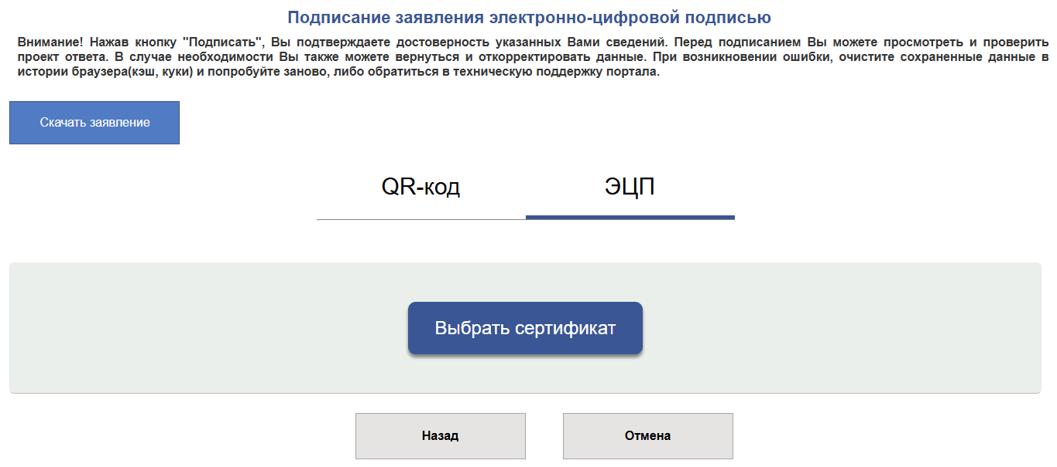

Поздравляем! Вы успешно подали заявление на получение свидетельства об аккредитации профессиональной организации бухгалтеров.

Срок оказания государственной услуги – 5 рабочих дней.

Для получения результата оказания данной услуги, необходимо пройти в личный кабинет, раздел «История получения услуг» и ознакомиться с уведомлением об обработке Вашей заявки.
В случае возникновения вопросов по получению данной государственной услуги, Вы можете обратиться по телефону Call-центра «1414».

